雞蛋6種錯誤吃法，營養變毒品啊！
时间: 2015-05-21 / 分类: 健康養生常識
相信不用小編介紹，大家都知道雞蛋的營養價值！可是你造嗎？有些雞蛋的吃法是有毒的！平時經常吃的東西居然也會變成毒藥~
用錯誤的方法吃雞蛋，這麼好的營養品就會變成毒品！下面幾種吃雞蛋的錯誤方法，比對一下，看看你平時有沒有用正確的方法吃雞蛋？如果你還在用這些錯誤的方法吃雞蛋，要馬上更正過來哦！
生吃
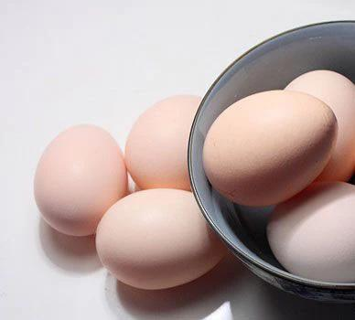
有些人覺得，食物一經煮熟，就會流失其營養價值。所以很多人喜歡生吃蔬菜、生吃海鮮。同樣有些人覺得，食物一經煮熟，就會流失其營養價值。所以很多人喜歡生吃蔬菜、生吃海鮮。同
但是，其實不然，生吃雞蛋很可能會把雞蛋中含有的細菌(例如大腸桿菌)吃進肚子去，造成腸胃不適並引起腹瀉。並且，值得一說的是，雞蛋的蛋白含有抗生物素蛋白，需要高溫加熱破壞，否則會影響食物中生物素的吸收，使身體出現食欲不振、全身無力、肌肉疼痛、皮膚髮炎、脫眉等癥狀。
2.隔夜
雞蛋其實是可以煮熟了之後，隔天再重新加熱再吃的。但是，半生熟的雞蛋，在隔夜了之後吃卻不行！雞蛋如果沒有完全熟透，在保存不當的情形下容易滋生細菌，如造成腸胃不適、脹氣等情形。
同時，有的人認為雞蛋煮越久越好，這也是錯誤的。因為雞蛋煮的時間過長，蛋黃中的亞鐵離子與蛋白中的硫離子化合生成難溶的硫化亞鐵，很難被吸收。油煎雞蛋過老，邊緣會被烤焦，雞蛋清所含的高分子蛋白質會變成低分子氨基酸，這種氨基酸在高溫下常可形成對人體健康不利的化學物質。
3.過量
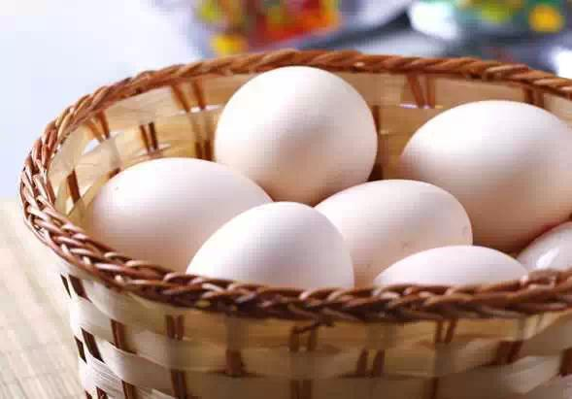
如大家所知，雞蛋含有高蛋白，如果食用過多，可導致代謝產物增多，同時也增加腎臟的負擔，造成腎臟機能的損傷。所以一般老年人每天吃1～2個雞蛋為宜。中青年人、從事腦力勞動或輕體力勞動者，每天可吃2個雞蛋；從事重體力勞動，消耗營養較多者，每天可吃2～3個雞蛋；少年兒童由於長身體，代謝快，每天也應吃2～3個雞蛋。
孕婦、產婦、乳母、身體虛弱者以及進行大手術后恢復期的病人，需要多增加優良蛋白質，每天可吃3～4個雞蛋，但不宜再多。
4.加糖、加豆漿
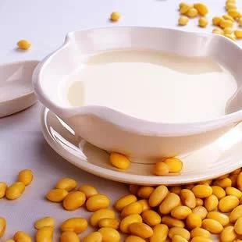
很多人喜歡在烹煮各種食物的時候將雞蛋跟糖一起煮。其實雞蛋與糖一起烹飪，二者之間會因高溫作用生成一種叫糖基賴氨酸的物質，破壞了雞蛋中對人體有益的氨基酸成分。值得注意的是，糖基賴氨酸有凝血作用，進入人體後會造成危害。所以應當等雞制食物冷了之後再加入糖。
另外有很多人喜歡在早餐的時候吃上一個雞蛋一個麵包，再加上一杯豆漿。其實大豆中含有的胰蛋白酶，與蛋清中的卵鬆蛋白相結合，會造成營養成分的損失，降低二者的營養價值。
5、空腹吃雞蛋
空腹吃雞蛋不是很好，空腹過量進食牛奶、豆漿、雞蛋、肉類等蛋白質含量高的食品，蛋白質將"被迫"轉化為熱能消耗掉，起不到營養滋補作用。
同時，在一個較短的時間內，蛋白質過量積聚在一起，蛋白質分解過程中會產生大量尿素、氨類等有害物質，不利於身體健康。
6.煎雞蛋、茶葉蛋
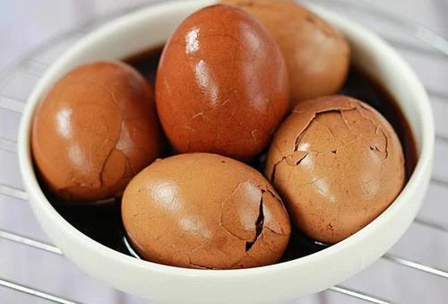
有很多人喜歡吃煎雞蛋，特別是邊緣煎得金黃的那種，這個時候就要注意啦，因為被烤焦的邊緣，雞蛋清所含的高分子蛋白質會變成低分子氨基酸，這種氨基酸在高溫下常可形成致癌的化學物質。另外，茶葉蛋也應少吃，一來是因為茶葉蛋反覆的煎煮，其營養已經被破壞，另一方面就是在這個過程中茶葉中含酸化物質，與雞蛋中的鐵元素結合，對胃起刺激作用，影響胃腸的消化功能。
看來，吃一個小小的雞蛋所要注意的還真多，但是這都是些值得注意的tips。只要我們平時在吃的時候注意一點，就能夠很好地吸收雞蛋中有益的營養成分。

